КИТАЙ · ЯЗЫК

Сколько на самом деле «китайских языков» — и что такое диалекты
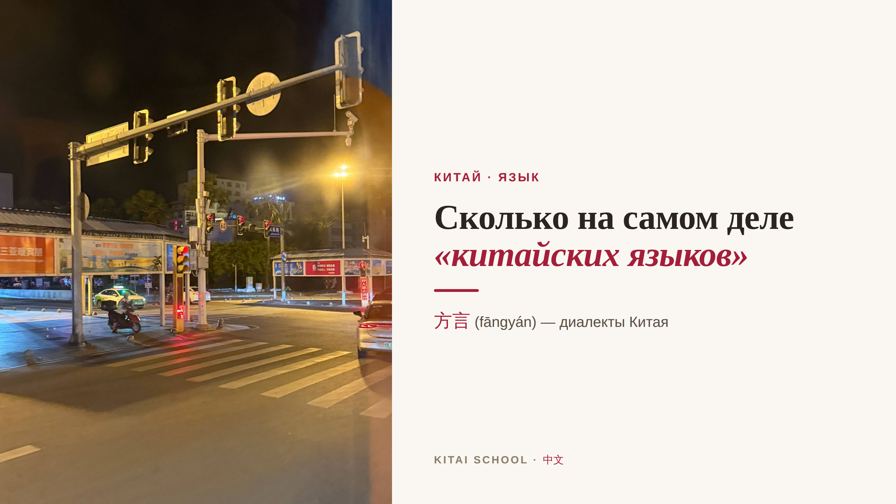
▲ обложка статьи
Когда мне говорят «я учу китайский», я иногда мягко переспрашиваю: а какой именно? Дело в том, что «китайский язык» — это не один язык, а целая семья. За двадцать лет поездок по Китаю я не раз убеждалась: человек из Пекина и человек из Гуанчжоу могут совсем не понять друг друга на слух — примерно как русский и поляк. Давайте разберёмся, сколько же на самом деле «китайских языков» и какой из них нужен вам.
Кому будет полезна статья
Всем, кто учит китайский или только присматривается к нему. Вы перестанете путаться в словах «диалекты» и «наречия» и поймёте, какой именно китайский вам нужен.
Что вы узнаете
1. Один китайский язык — или их много
2. Насколько сильно отличаются диалекты (на примере кантонского)
3. Что объединяет все китайские языки
4. Что такое путунхуа и какой китайский учить вам
Сразу скажу главное: учить нужно всего один — и его понимают по всему Китаю.

Один язык — или всё-таки много?
«Китайский» — это не один язык, а большая семья родственных языков. Сами китайцы называют их 方言 (fāngyán) — дословно «речь края», то есть местная речь.
Обычно выделяют около семи больших групп. Самая большая — мандаринская: именно на её основе построен общий язык, о котором расскажу чуть ниже. Кроме неё есть кантонский, шанхайский, миньский и другие. А внутри каждой группы — ещё десятки и сотни местных говоров.
И это не просто «акценты». Носители разных групп на слух почти не понимают друг друга — примерно как европейцы, которые говорят на разных, пусть и родственных, языках. Именно поэтому специалисты до сих пор спорят, называть это «диалектами» или всё-таки отдельными языками.
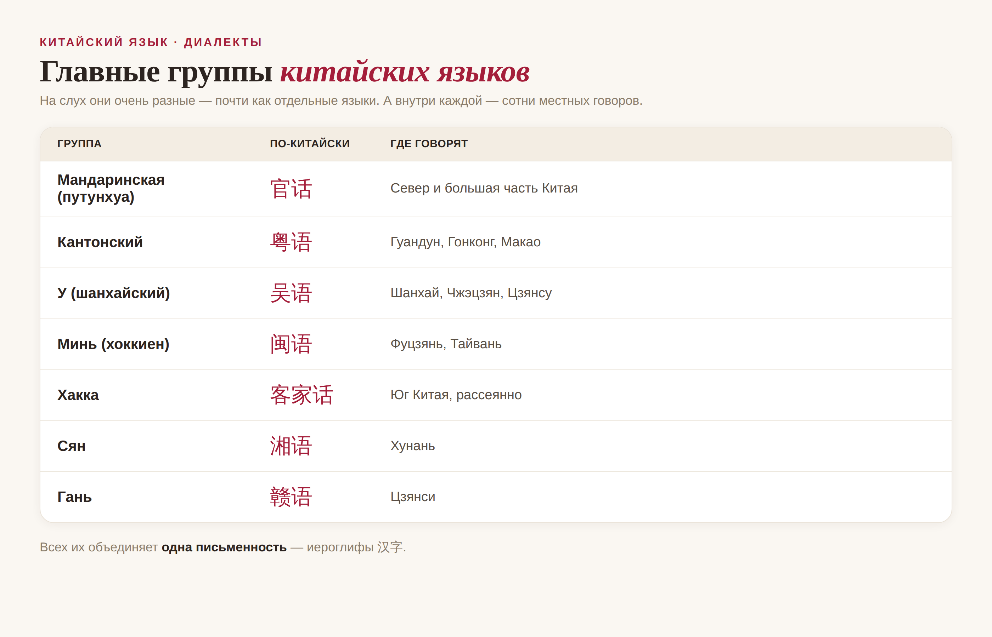
▲ главные группы китайских языков

Насколько разные? Смотрим на кантонский
Возьмём самый известный пример — кантонский (粤语). На нём говорят в провинции Гуандун, а ещё в Гонконге и Макао — всего около 80 миллионов человек.
Отличий очень много. В путунхуа четыре тона, а в кантонском их около шести — то есть звучит он заметно «музыкальнее». Многие слова просто другие, да и произношение тоже.
Когда я впервые оказалась в Гуанчжоу, я — человек с китайским за плечами — на слух почти ничего не понимала в местной речи. Ощущение необычное: язык вроде знаю, а на улице будто попала в другую страну.
Вот простой пример. «Здравствуйте» — это 你好. В путунхуа читается «ни хао», а в кантонском те же самые иероглифы звучат примерно как «нэй хоу». Написано одинаково — а на слух и не узнать.

А что же их объединяет?
И вот тут самое красивое в китайском. При всей разнице в звучании у всех этих языков одна общая письменность — иероглифы (汉字).
Секрет в том, что иероглиф передаёт смысл, а не звук. Поэтому один и тот же 你好 и пекинец, и кантонец напишут совершенно одинаково — пусть и прочтут по-разному.
Я не раз выручала себя этим в поездках: если на слух не понимаю собеседника, можно просто написать иероглиф — и меня поймут в любом уголке страны. Письмо связывает Китай крепче любых границ.

Путунхуа — общий язык, который понимают все
Чтобы вся страна могла не только переписываться, но и свободно разговаривать, есть общий устный стандарт — 普通话 (pǔtōnghuà), дословно «общий, обычный язык». В его основе — пекинское произношение.
Именно путунхуа учат в школах, на нём говорят в новостях и в кино, на нём ведут дела. Сегодня им владеет большинство китайцев — часто как вторым, «общим», языком при своём родном диалекте.

Так какой китайский учить вам?
Короткий ответ — путунхуа. Именно его называют «китайским» на курсах, в учебниках и на экзамене HSK. Его понимают от Пекина до Гуанчжоу и в китайских районах по всему миру.
Так что слово «диалекты» пусть вас не пугает. Учить их все не нужно — достаточно одного путунхуа, и вас поймут везде. А кантонский или шанхайский останутся приятным бонусом, если однажды захочется.
Вот и ответ на вопрос из заголовка: «китайских языков» и правда много, а учить нужно всего один. Зато такой, который понимают по всей Поднебесной.
«Через десять ли — уже другая речь», — говорят китайцы: 十里不同音. Но общая письменность и путунхуа держат эту огромную страну вместе.
АВТОР
Юлия Горяина
Китаист и лингвокоуч, докторант Шаньдунского университета (山大), преподаватель МГУ ВШБ. Более 20 лет практики; объездила почти весь Китай.
Хэштеги: #китай #китайскийязык #диалекты #путунхуа #кантонский #культуракитая

